**МИНИСТЕРСТВО ОБРАЗОВАНИЯ И НАУКИ РФ**

**Федеральное государственное бюджетное образовательное учреждение**

**высшего профессионального образования**

**«Тверской государственный университет»**

Н.А. Мансурова

**АНАЛИЗ ЭКОНОМИЧЕСКОЙ**

**ДЕЯТЕЛЬНОСТИ ПРЕДПРИЯТИЯ**

**МЕТОДИЧЕСКИЕ РЕКОМЕНДАЦИИ**

**ПО ПОДГОТОВКЕ ПИСЬМЕННЫХ АНАЛИТИЧЕСКИХ РАБОТ**

**для студентов 1-го курса подготовки магистров**

**Направление подготовки**

**230700 – "Прикладная информатика"**

**Программа специализированной подготовки магистров**

**«Прикладная информатика в аналитической экономике»**

ТВЕРЬ 2012

**ОГЛАВЛЕНИЕ**

|  |  |
| --- | --- |
| Введение ……………………………………………………....................  1. Общие положения……………………………………………………..  2. Индивидуальные задания………………………………….………….  Список рекомендуемой и использованной литературы .........................  Приложения…………………………….…………..………………….. | 2  2  5  6  7 |

**ВВЕДЕНИЕ**

Самостоятельная работа студентов направлена на углубление и закрепление знаний, развитие интеллектуальных умений, комплекса универсальных и профессиональных компетенций, повышение творческого потенциала студентов. Она заключается в работе с лекционным материалом, поиске и обзоре литературы и электронных источников информации по заданной проблеме курса, анализе, структурирование и представление информации по заранее определенной преподавателем теме.

**1. ОБЩИЕ ПОЛОЖЕНИЯ**

Аналитическая записка **–** самостоятельно выполненная творческая работа, содержание которой включает анализ изменения эффективности деятельности предприятия в связи с внедрением отдельных мероприятий. Цель аналитической записки **–** дать обучающемуся возможность приобрести навыки и практический опыт подготовки подобного рода справок.

В аналитической записке необходимо провести расчет и анализ производственных показателей работы машиностроительного предприятия до и после внедрения мероприятий.

Методика расчета производственных и экономических показателей изложена в приложение 1 настоящих Методических указаний. Все неясные вопросы можно прояснить во время консультации с преподавателем. Анализ показателей проводится в динамике. Первый анализируемый период – до внедрения мероприятий, все расчеты по нему сделаны в приложении 2 настоящих Методических указаний (файл Excel). Второй анализируемый период – после внедрения мероприятий, на основе заданного изменения отдельных исходных данных (под влиянием дополнительно предусматриваемых, для повышения эффективности работы предприятия мероприятий, суть которых в работе не расшифровывается) устанавливается, какие показатели работы предприятия изменяются в результате этого, какова величина этих изменений и производится оценка эффективности этих мероприятий.

Индивидуальное задание для изменения исходных данных определяется преподавателем. Под влиянием внедрения мероприятий могут изменяться следующие исходные данные: объём производства, часовые тарифные ставки, нормы выработки, сменность работы, стоимость материалов или готовой продукции и др. Внесение изменений в исходную информацию проводится студентом самостоятельно.

В ходе анализа необходимо определить влияние внедрения мероприятий на показатели, характеризующие размеры производства и эффективность деятельности.

**Содержание и объём.** Текст аналитической записки состоит из трех частей. В первой части излагается основание составления, во второй **–** анализ ситуации или вопроса, в третьей **–** выводы и предложения.

Объем текста аналитической записки до 3-х страниц.

***Первая часть*** включает в себя постановку проблемы, т.е. ее предназначение, характеристику основных методологических принципов при ее изучении, четко сформулированную цель, причины и основания исследования, круг вопросов, подлежащих рассмотрению.

***Вторая часть*** раскрывает суть исследования. В логической последовательности дается изложение исследуемых вопросов темы на основе самостоятельного изучения источников и привлечения, где это необходимо, исследовательской и иной литературы. Поэтапный анализ и обобщения. Выдвижение гипотез, версий и их обоснование. Для удобства представления и анализа информации можно воспользоваться ниже представленными макетами таблиц.

Таблица 1

Показатели, характеризующие размеры предприятия

|  |  |  |
| --- | --- | --- |
| Показатели | До внедрения  мероприятий | После внедрения  мероприятий |
|  |  |  |

Таблица 2

Показатели эффективности деятельности предприятия

|  |  |  |
| --- | --- | --- |
| Показатели | До внедрения  мероприятий | После внедрения  мероприятий |
|  |  |  |

***Третья часть*** содержит выводы, прогнозы, предложения и рекомендации. Строятся они на основании результатов анализа материалов, приводимых в разделах, но не повторяют их, а обобщают.

*Основные требования к выводам:*

* непротиворечивость и жесткая логическая взаимосвязь с основным текстом подраздела;
* отсутствие прямых повторений текста раздела;
* недопустимость выводов, не обоснованных основным текстом;
* выводы должны характеризовать рассматриваемый период или явление;
* в обязательном порядке выводы должны содержать общие прогнозные оценки протекания процессов на ближайшую перспективу;
* подводится общий итог исследований по указанной тематике;
* текст выводов должен быть краток.

**Требования к оформлению**

***Оформление текста.*** Использовать текстовый редактор Word. Текст работы следует оформлять на одной стороне стандартного листа формата А4, соблюдая установленные размеры полей: левое – 25 мм, правое – 15 мм, верхнее – 20 мм, нижнее – 20 мм. Текст должен быть набран через 1,5 интервала размером шрифта 14 пунктов, шрифт Times New Roman. Выравнивание текста на странице – по ширине.

***Нумерация страниц.*** Все страницы работы, таблицы и приложения, должны быть пронумерованы сквозной нумерацией по всей работе.

***Оформление таблиц.*** Таблицу необходимо располагать в работе непосредственно после текста, в котором она упоминается впервые или на следующей странице. Размещение таблицы должно быть удобным для чтения без поворота работы. Если это невозможно, то таблицу располагают так, чтобы для её чтения нужно было повернуть работу по часовой стрелке.

На все таблицы, приведённые в работе, должны быть ссылки в тексте. Все таблицы снабжаются заголовками и номерами, которые помещаются над таблицей. Заголовок таблицы помещают на следующей строке и начинают с прописной буквы. Рекомендуется составлять таблицы, помещающиеся на одной странице. Если таблица не помещается на одной странице, то оставшуюся часть таблицы переносят на другую страницу и перед ней помещают слова «Продолжение таблицы» с указанием номера. Например, Продолжение таблицы 6. В этом случае таблица начинается со строки с нумерацией колонок.

Примечания и сноски к таблицам должны находиться на той странице, где помещена таблица.

***Оформление иллюстраций.*** Все иллюстрации (графики, схемы и пр.) именуются рисунками. Они помещаются сразу после ссылки на них в тексте или на следующей странице. Рисунки следует размещать так, чтобы их можно было рассматривать без поворота работы. Если такое размещение невозможно, то рисунки располагают так, чтобы для их рассмотрения надо было повернуть работу по часовой стрелке.

Рисунки нумеруются арабскими цифрами сквозной нумерацией в пределах всей работы. Каждый рисунок сопровождается названием, которое помещается под рисунком в одну строку с его номером. Слово «рисунок» пишется сокращённо. Например,

Рис. 2. Классификация трудовых ресурсов

***Оформление приложений.*** Приложения помещаются в конце работы. Каждое приложение следует начинать с новой страницы и сопровождать содержательным заголовком. Над заголовком в правом верхнем углу должно быть слово «Приложение», состоящее из прописных букв. Заголовок приложения располагается на следующей строке по центру. Одно приложение не нумеруется. Несколько приложений следует нумеровать порядковой нумерацией арабскими цифрами, знак № не ставится (например, ПРИЛОЖЕНИЕ 1). Название приложения приводится строкой ниже.

***Оформление ссылок на источники.*** Использование в работе цитат, цифровых данных, формул, мнений, близких к оригиналу работ других авторов, должно сопровождаться обязательными библиографическими ссылками на источник информации.

***Требования к стилю и языку изложения.*** Излагать материал следует чётко, ясно, последовательно, применяя научную терминологию. Текст должен быть прочитан автором для устранения опечаток. В тексте академического стиля не принято делать ссылки на себя, но если это необходимо, то следует употреблять выражения в третьем лице: «автор полагает», «по мнению автора», или во множественном числе: «мы считаем», «по нашему мнению», «на наш взгляд» и т.д.

**Защита аналитической записки** назначается по усмотрению преподавателя.

**2. ИНДИВИДУАЛЬНЫЕ ЗАДАНИЯ**

1. Проанализируйте, как изменяться показатели деятельности предприятия, если произойдет увеличение программы выпуска изделия А на 10%.
2. Проанализируйте, как изменяться показатели деятельности предприятия, если произойдет увеличение программы выпуска изделия Б на10%.
3. Проанализируйте, как изменяться показатели деятельности предприятия, если произойдет увеличение программы выпуска изделия А на 10%; изделия Б на 10%.
4. Проанализируйте, как изменяться показатели деятельности предприятия, если произойдет уменьшение программы выпуска изделия А на 5%.
5. Проанализируйте, как изменяться показатели деятельности предприятия, если произойдет уменьшение программы выпуска изделия Б на 5%.
6. Проанализируйте, как изменяться показатели деятельности предприятия, если произойдет уменьшение программы выпуска изделия А на 5%; изделия Б на 5%.
7. Проанализируйте, как изменяться показатели деятельности предприятия, если норма расхода материала 1 на производство продукции снизится на 5%.
8. Проанализируйте, как изменяться показатели деятельности предприятия, если норма расхода материала 2 на производство продукции снизится на 5%.
9. Проанализируйте, как изменяться показатели деятельности предприятия при увеличении стоимости покупных материалов на 5%.
10. Проанализируйте, как изменяться показатели деятельности предприятия при увеличении стоимости покупных материалов на 8%.
11. Проанализируйте, как изменяться показатели деятельности предприятия, если коэффициент выполнения норм составит 1,1.
12. Проанализируйте, как изменяться показатели деятельности предприятия, если коэффициент выполнения норм составит 1,2.
13. Проанализируйте, как изменяться показатели деятельности предприятия, если часовые тарифные ставки рабочих предприятия увеличатся на 5%.
14. Проанализируйте, как изменяться показатели деятельности предприятия, если часовые тарифные ставки рабочих предприятия увеличатся на 10%.
15. Проанализируйте, как изменяться показатели деятельности предприятия, если месячные оклады служащих увеличатся на 5%.
16. Проанализируйте, как изменяться показатели деятельности предприятия, если месячные оклады служащих увеличатся на 10%.
17. Проанализируйте, как изменяться показатели деятельности предприятия при увеличении оптовой отпускной цены на продукцию предприятия на 5%.
18. Проанализируйте, как изменяться показатели деятельности предприятия при увеличении оптовой отпускной цены на продукцию предприятия на 8%.
19. Проанализируйте, как изменяться показатели деятельности предприятия при снижении оптовой отпускной цены на продукцию предприятия на 3%.

**Список рекомендуемой литературы**

1. Климова Н.В. Экономический анализ (теория, задачи, тесты, деловые игры,: Учеб. пособие – М.: Вузовский учебник, 2008. – 288 с.
2. Савицкая Г.В. Анализ хозяйственной деятельности предприятия: Учеб. – М.: Инфра-М, 2009. – 544с.

**Приложение 1**

**Методические указания по расчету производственных и экономических показателей работы машиностроительного предприятия**

**1. Общие положения**

В расчетной части работы восемь таблиц, расположенных на восьми листах документа Приложение 2 – Excel. Скриншоты таблиц приведены ниже. Во всех таблицах, если это не оговорено, числа имеют измерение в рублях. При заполнении таблиц в случае необходимости проводить округления до копеек. При этом следует понимать, что таблицы представляют собой единую систему, между данными различных таблиц существует определенная корреспонденция.

Внимательно изучив настоящие Методические указания, Вы сможете понять методику расчета производственных и экономических показателей.

**2. Исходные данные**

Все исходные данные для расчетов можно разделить на три группы:

1. Данные, при определении которых используется дата Вашего рождения. Для определения этих данных дату необходимо записать в следующем порядке – вначале две цифры месяца, затем две цифры дня Вашего рождения и наконец две последние цифры года рождения. Затем, отступив от конца влево на четыре позиции, необходимо поставить запятую. Ноль впереди будете игнорировать. Полученное число (обозначим его Д) и будет сомножителем для определения данных этой группы.

***Примеры определения числа Д***

Дата рождения

1 апреля 1990 года 31 декабря 1991 года

01.04.90 31.12.91

Переставляем месяцы и дни

04.01.90 12.31.91

040190 123191

Получаем число Д

4,019 12,3191

***Пример определения данных с применением числа Д***

Стоимость станка 1

Д*110.000

Число Д

4,019 12,3181

Стоимость станка 1

4,019*110.000 = 442090,00 12,3191*110.000 = 355101,00

|  |  |
| --- | --- |
| Четыреста сорок две тысячи девяносто руб. 00 коп. | Один миллион триста пятьдесят пять тысяч сто один руб. 00 коп. |

1. Вторую группу данных вам необходимо привести в соответствие с действующими, на момент написания аналитической работы, ставками и ценами. В нее входят ставки налогов, стоимость электроэнергии и воды, минимальный размер оплаты труда (МРОТ). Они указаны в листе Налоги.
2. Наконец, данные третьей группы даются как исходные и могут быть изменены, только в если этого требует индивидуальное задание. Все исходные данные, в основном, находятся на листах Входные параметры, Налоги, Амортизация и Материальные затраты. Данные о заработной плате административно-управленческого персонала находятся на листе ФОТ.
3. **Показатели деятельности предприятия**

**и методика их расчета**

На гипотетическом предприятии производятся изделия А и Б. Предприятие создается на самостоятельном балансе, имеет помещение и оборудование для производства.

Изделия А и Б производятся из покупных материалов 1 и 2, необходимым количеством рабочих для выполнения планового задания. Управление предприятием осуществляет административно-управленческий персонал, состоящий из руководителя, бухгалтера, кладовщика и начальника смены. При работе предприятие потребляет электроэнергию и водопроводную воду.

Первый лист содержит исходные данные для расчетов. Вначале определяется величина Д, которая позволит определить цены на материалы, готовый продукт и расценки для оплаты рабочих. Также на листе имеются другие нормативы и данные.

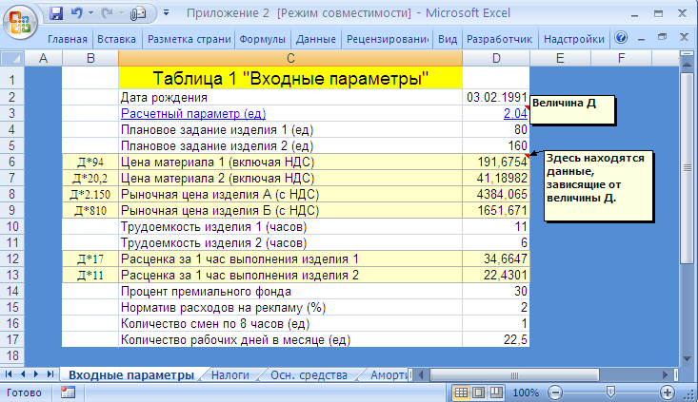

На листе Налоги содержатся данные о налогах и тарифах, которые необходимо привести в соответствие с действующими ставками.

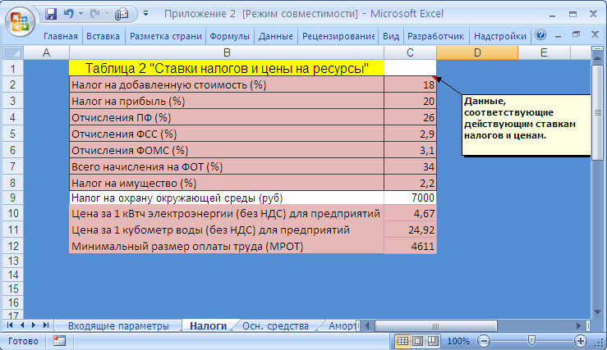

Лист Основные средства содержит информацию об основных средствах предприятия, которая определяется с применением числа Д. При подсчете в необходимых случаях число надо очищать от НДС. Затраты на установку и подключение станка 1 принять равным 15 %, станка 2 – 10% и станка 3 – 5 % от их балансовой стоимости (без НДС).

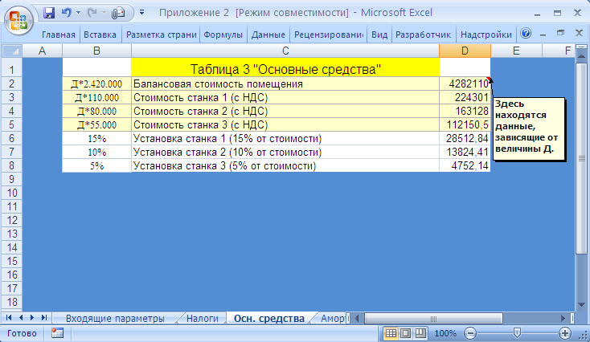

На листе Амортизация производится расчет амортизационных отчислений и налога на имущество. Амортизационные отчисления начисляются в соответствии с годовыми нормами амортизации. Балансовая стоимость станков включает затраты на их приобретение и установку. После подсчета балансовой стоимости имущества, в соответствии со ставкой налога на имущество, рассчитывается размер уплаты налога на имущество, в расчете на один месяц.

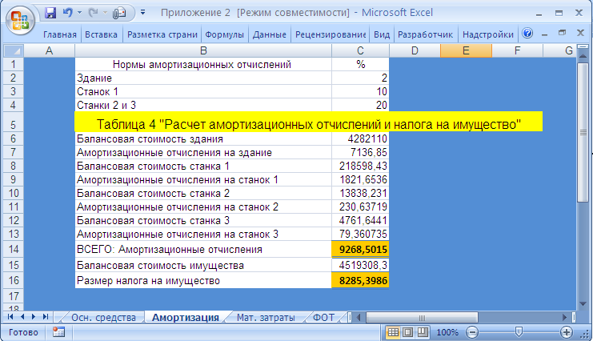

На листах Амортизация, Материальные затраты и ФОТ рассчитываются отдельные статьи затрат на производство месячной программы, затем на листе Месячные затраты суммируются все затраты и определяются все издержки производства в расчете на месяц. Величины затрат всегда считаются в их балансовой стоимости, то есть очищенные от НДС.

На листе Материальные затраты производится подсчет материальных затрат, состоящих из стоимости покупных материалов, стоимости электроэнергии и воды. Стоимости материалов подсчитываются исходя из их цены без НДС, норм расхода и планового задания. Стоимость электроэнергии получается умножением рабочего времени, мощности электроустановок и тарифа по оплате электроэнергии. Стоимость воды получается умножением ее расхода на тариф по оплате воды.

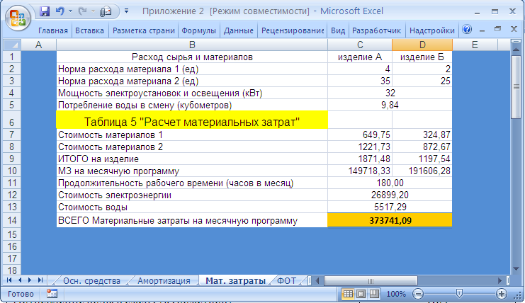

Расчеты затрат на оплату труда проводятся на листе ФОТ. Заработную плату АУП считайте по данным, приведенным в таблице. Заработную плату рабочих (ЗПР) получите умножением расценок, трудоемкости и месячной программы производства. После суммирования заработной платы рассчитайте премиальный фонд по нормативу, приведенному на листе Входные параметры, сделайте необходимые начисления на ФОТ.

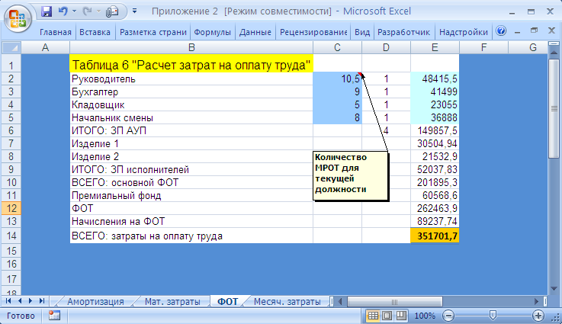

На листе Месячные затраты производится сводный подсчет всех затрат на производство месячной программы. Для этого сначала суммируются все уже подсчитанные затраты и прибавляются налог на охрану окружающей среды. При этом получается сумма в строке 6. Тогда валовые затраты (строка 8) будут подсчитываться следующим образом. Необходимо определить рекламный бюджет, воспользовавшись данными листа Входящие параметры. И суммировав все затраты будет определен окончательный результат валовых затрат.

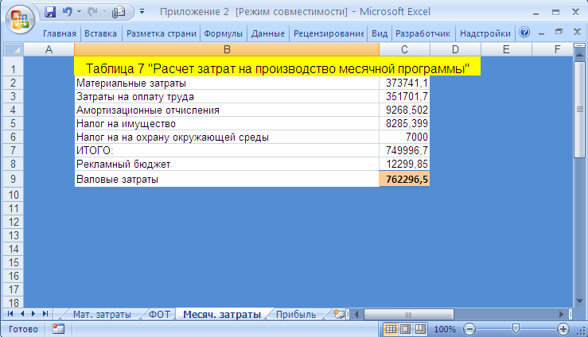

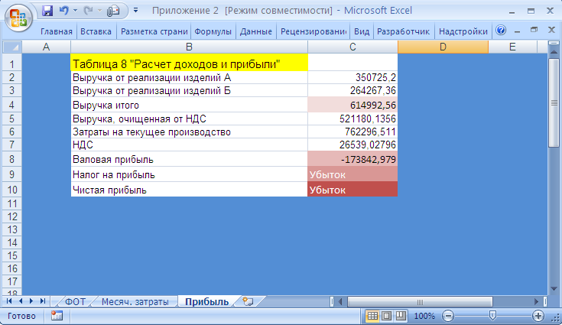

На последнем листе рассчитывается ожидаемая выручка от реализации произведенной продукции. Чтобы данные о доходах и расходах были сопоставимы, выручку необходимо очистить от полученного НДС. Для этого необходимо найти разность НДС к оплате и НДС оплаченного при приобретении материальных ресурсов. Валовая прибыль получается как разность полученной выручки и произведенных расходов и НДС. Чистая прибыль образуется после уплаты налога на прибыль.